МУНИЦИПАЛЬНЫЙ КОМИТЕТ
Чкаловского сельского поселения
Спасского муниципального района

РЕШЕНИЕ

08ноября 2023 год с. Чкаловское № 177

Об установлении границ территории на которой предполагается осуществление территориального общественного самоуправления « Кронштадтский» с.Кронштадтка
Чкаловского сельского поселения

В соответствии с Федеральным законом от 06.10.2003 № 131-ФЗ «Об общих принципах организации местного самоуправления в Российской Федерации», Уставом Чкаловского сельского поселения, решением муниципального комитета Чкаловского сельского поселения Спасского муниципального района Приморского края от 27 июля 2022 года № 109 « Об утверждении положения о территориальном общественном самоуправлении в Чкаловском сельском поселении Спасского муниципального района Приморского края», на основании заявления инициативной группы граждан, проживающих на территории Чкаловского сельского поселения, на которой предполагается осуществление территориального общественного самоуправления,( в редакции от 09.11.2022 № 120, от 15.02.2023 № 138).

РЕШИЛ:
1. Установить границы территории с. Кронштадтка , на которой предполагается осуществление территориального общественного самоуправления «Кронштадтский» согласно Приложения № 1 ( схема) и Приложения № 2 (описание)

2. Настоящее решение вступает в силу с момента его официального опубликования в газете «Родные просторы» и размещения на официальном сайте администрации Чкаловского сельского поселения.

Глава Чкаловского сельского поселения А.Я. Тахтахунов

Председатель муниципального комитета
Чкаловского сельского поселения О.А. Ухань

Приложение №1
К решению муниципального комитета
Чкаловского сельского поселения
От 08 ноября 2023 № 177

Схема границы территории Чкаловского сельского поселения с.Кронштадтка на которой предполагается осуществление территориального общественного самоуправления « Кронштадтский».

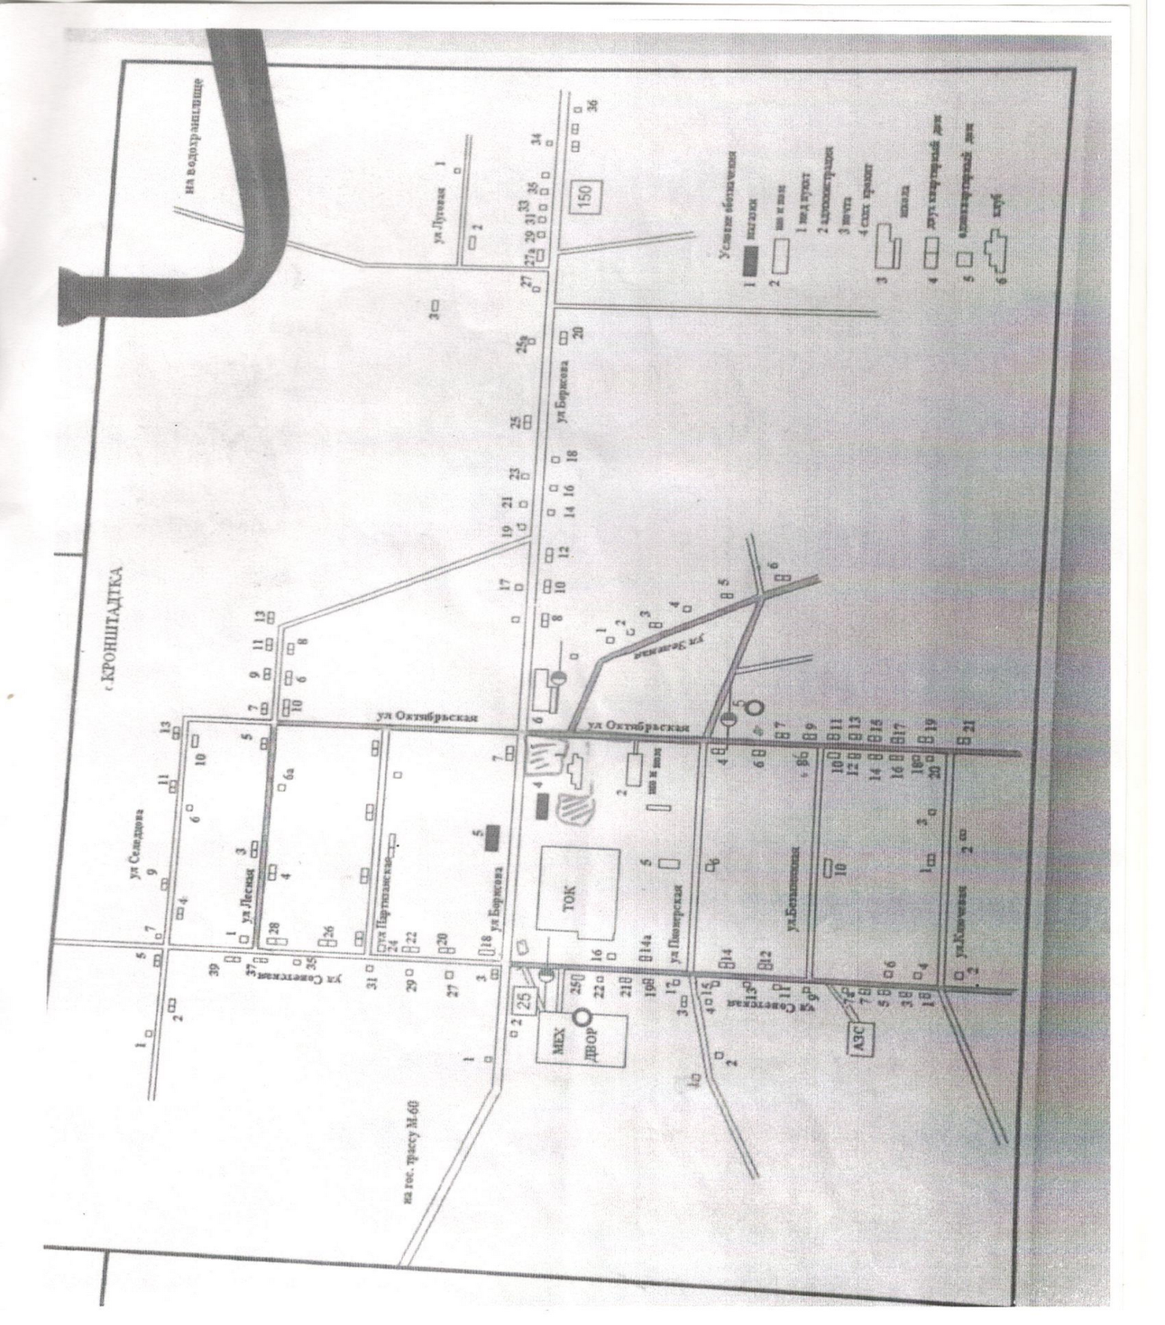

Приложение №2
К решению муниципального комитета
Чкаловского сельского поселения
От 08 ноября 2023 № 177

Описание границ территории Чкаловского сельского поселения с. Кронштадткана которой предполагается осуществление территориального общественного самоуправления ТОС
« Кронштадтский»

Улиц: Борисова, Советская, Октябрьская, Лесная, Селедцова, Партизанская, .Ключевая, Пионерская, Луговая, Зелёная с. Кронштадтка Чкаловского сельского поселения Спасского муниципального района Приморского края

Ул. Борисова с дома « 1 по№4( три дома жилых 1 нежилой, магазин). С дома № 7 по дом № 19, (10 домов жилых, других домов на данном участке нет, разрушенных фундаментов не существует), с дома № 21 по дом № 36(жилых домов 14, других домов на данном участке нет, разрушенных фундаментов не существует).
Ул. Советская с дома №1 по дом № 20/1 с дом № 21 по дом № 22/1, с дом № 23 по дом № 39, ( на данном участке 31 жилой дом два дома нежилой, других домов и разрушенных фундаментов нет).
Ул. Октябрьская с дома № 4 по дом № 21 (на данном участке 16жилых домов, других домов нет, разрушенных фундаментов нет).
Ул. Лесная с дома №1 по дом № 13 (на данном участке 11 жилых домов, других домов нет, разрушенных фундаментов нет).
Ул. Селедцова дом №1, № 1а,№2,№ 5 ( на данном участке 4 жилых дома, один дом не жилой есть разрушенный фундамент).
Ул. Партизанская дом №1,№ 3,№4/2,№7 (на данном участке 4 жилых дома).
Ул. Ключевая с дома № 1 по дом № 3(на данном участке 3 жилых дома).
Ул. Пионерская с дома №1 по дом № 4( на данном участке 4 жилых дома, других домов нет).
Ул. Ул. Луговая дом № 1,дом № 2,№4 ( на данном участке 3 жилых дома других домов и разрушенных фундаментов не существует).
Ул. Зелёная с дом №1 по дом № 6(на данном участке 5 жилых домов, 1 дом нежилой) с. Кронштадтка.

